La BEM aderisce all’evento dell’ AIB
“Libri salvati 2021“

rassegna annuale di letture pubbliche, per ricordare i roghi di libri avvenuti la notte del 10 maggio 1933 a Berlino e nelle principali città della Germania, al culmine di una vasta campagna di “pulizia” della cultura tedesca mediante il fuoco.
Come aderisce?
Con un evento online su Facebook attraverso delle letture e un sottofondo musicale a tema.
Scegliendo fra gli autori che nel ’33 furono oggetto di censura: Erich Maria Remarque, proponiamo la lettura di alcuni stralci dal suo romanzo “La notte di Lisbona”, contenente drammatiche situazioni dell’epoca del secondo conflitto mondiale ma che si riverberano in situazioni molto attuali.
Remarque è stato un combattente nella prima guerra mondiale. Giornalista a Berlino, lasciò la Germania all’avvento del nazismo; nel dopoguerra cambiò molti lavori, diventando bibliotecario, uomo d'affari, insegnante e giornalista. Nel 1939 si stabilì a New York, dove prese la cittadinanza americana. Nel 1929 pubblicò la sua opera più famosa, Niente di nuovo sul fronte occidentale.

Per sottolineare questa lettura si è scelto di leggere anche alcuni passaggi dal piccolo pamphlet di Stéphane Hessel “Indignatevi!” pubblicato dall’autore nel 2010, perché ci sembrava adeguato come risposta ad ogni tipo di censura passata e, purtroppo, presente. Hessel è stato un diplomatico, politico e scrittore tedesco naturalizzato
francese, combattente nella Resistenza durante la seconda guerra mondiale e per questo deportato nel campo di concentramento di Buchenwald. Partecipò, chiamato a Londra nel 1941 da De Gaulle, ai lavori del Consiglio Nazionale della Resistenza e a quelli che diedero poi origine alla Dichiarazione Universale dei Diritti dell’Uomo del 1948.

Letture: La notte di Lisbona, Erich Maria Remarque

Lisbona. 1942. Un uomo sta osservando una nave ancorata sul Tago, è carica di merci e pronta a partire per New York: il suo sguardo è carico di delusione perché fra la gran folla di profughi accalcata per salire non c’è più posto.

E, profugo anch’esso, ha ormai perso la speranza di raggiungere la terra promessa.
“Sarebbe certamente destinato a perdersi e dissanguarsi nel groviglio dei rifiutati visti d’entrata e d’uscita, degli irraggiungibili permessi di lavoro e di soggiorno, dei campi d’internamento, della burocrazia e della solitudine, se la sorte non venisse in suo aiuto”, suggerisce l’introduzione.
Eppure un uomo gli si avvicina. I miracoli, a volte, accadono: gli offre un biglietto per quella traversata, gratuitamente ma ad una sola condizione. Che non lo lasci solo quella notte e sia disposto ad ascoltare la sua storia.
Pubblicato nel 1962 La notte di Lisbona è un romanzo commovente, una storia di riscatto, di speranza e, sostanzialmente, d’amore.
Citando nuovamente l’introduzione: una “struggente testimonianza del disincanto dei vinti e dell’esodo come unica soluzione dinanzi alle mostruosità della tirannia”.

________________ Introduzione/riassunto di Sandra
Primo brano di Remarque

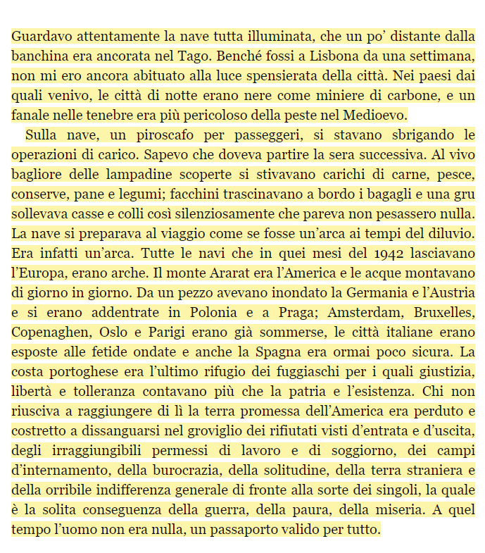
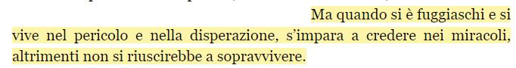
Fine prima lettura
Seconda lettura da Remarque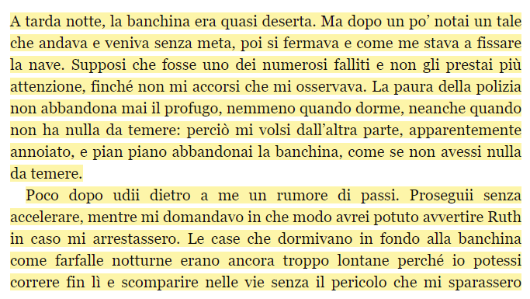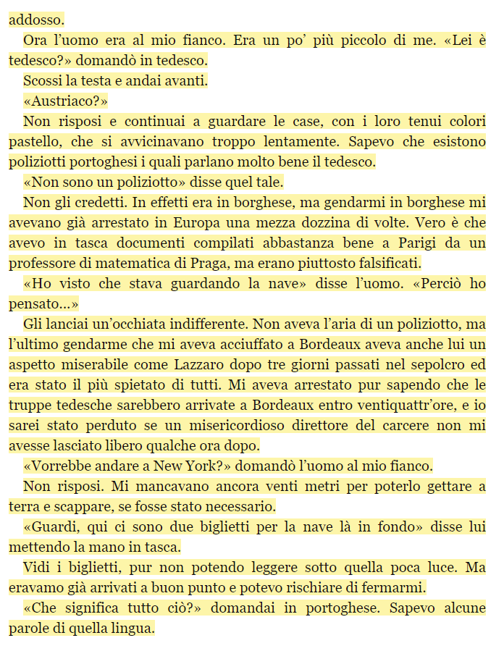
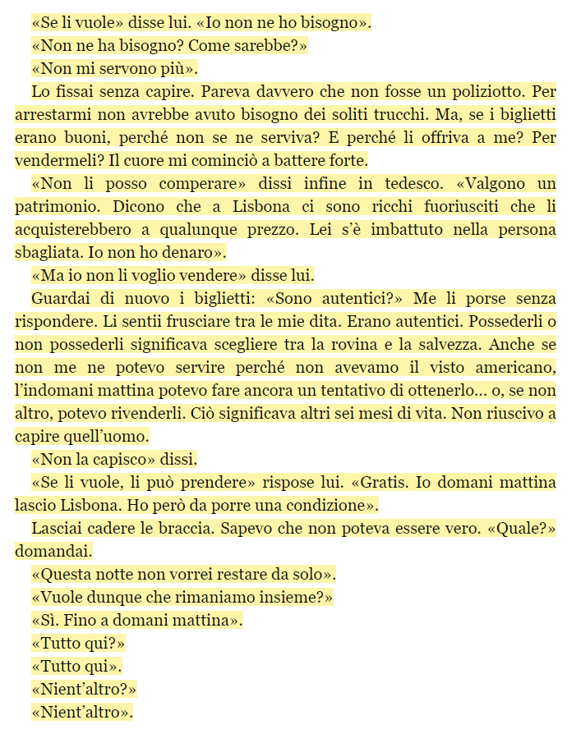

Fine secondo stralcio, cambio lettore.

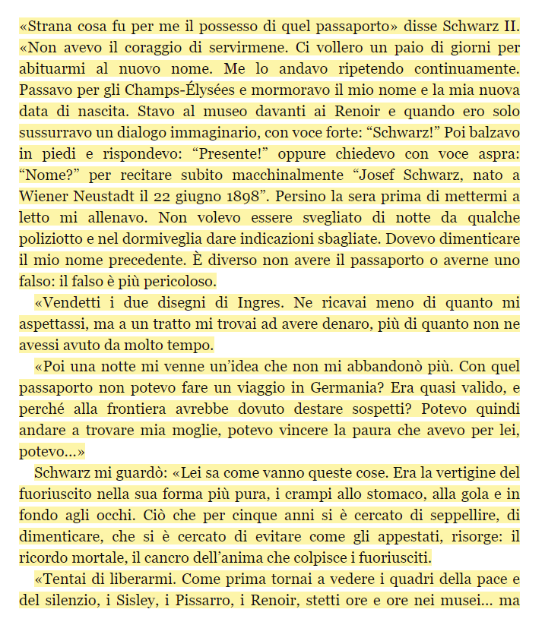
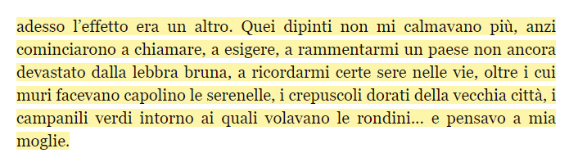
…
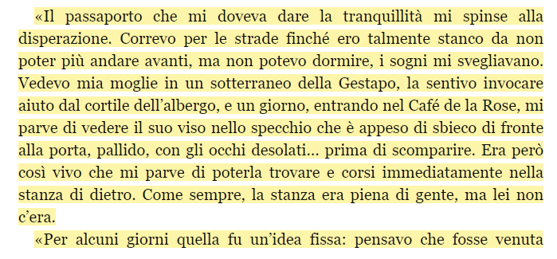
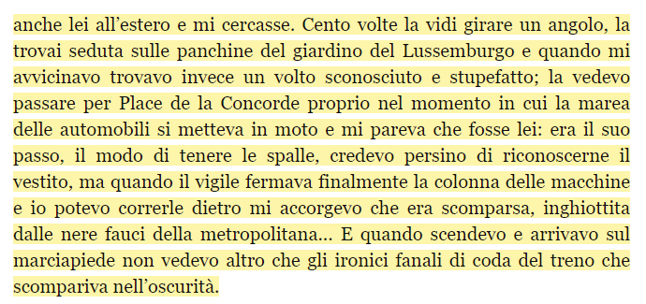

Fine lettura dal volume di Remarque

Letture da: Indignatevi! Stéphane Hessel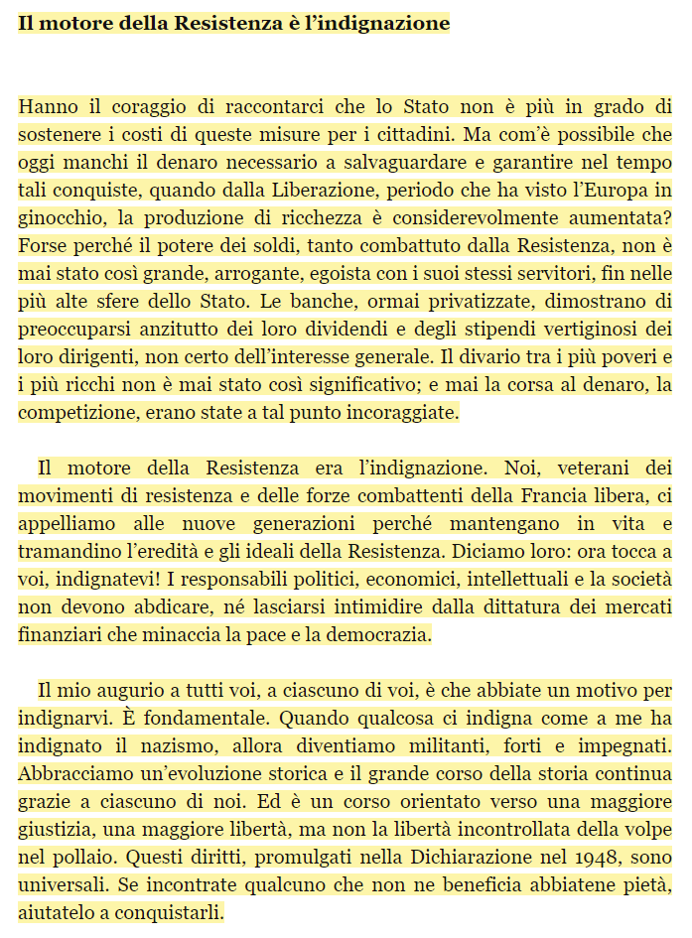
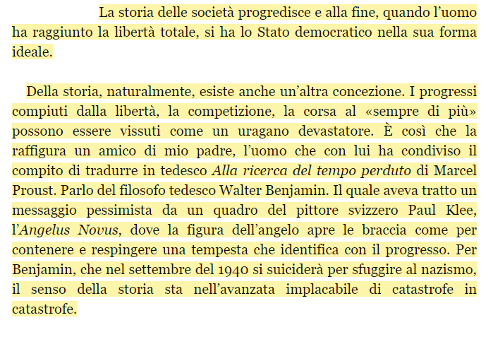

Fine primo stralcio, cambio lettore.

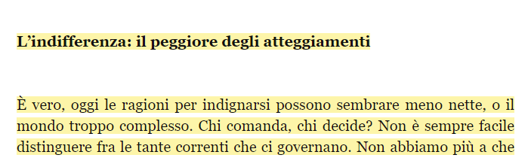
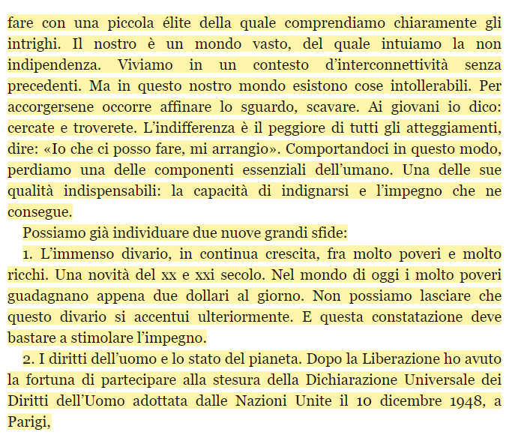

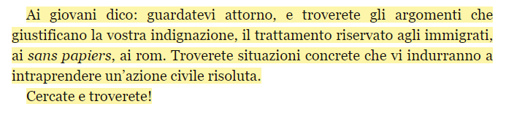

Musiche scelte:

